诉讼退费操作手册

1.点击【支付管理】---【高法退费】--【诉讼退费】进入到下图所示的页面，该界面显示的是从法院审判系统推送过来的退费申请数据
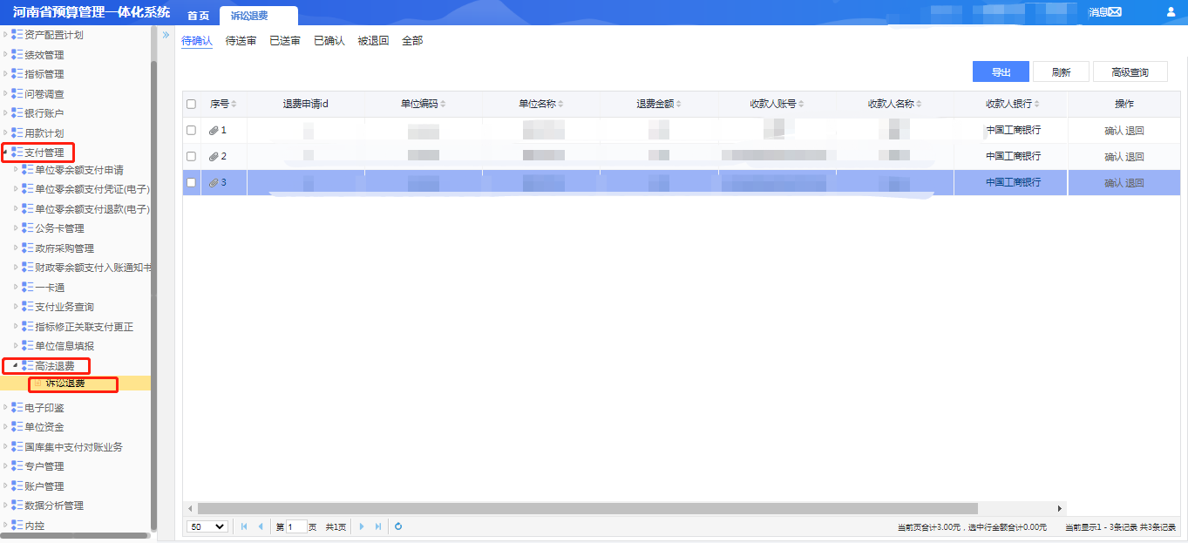
- 勾选要确认的退费申请，点击【确认】按钮进入指标选择界面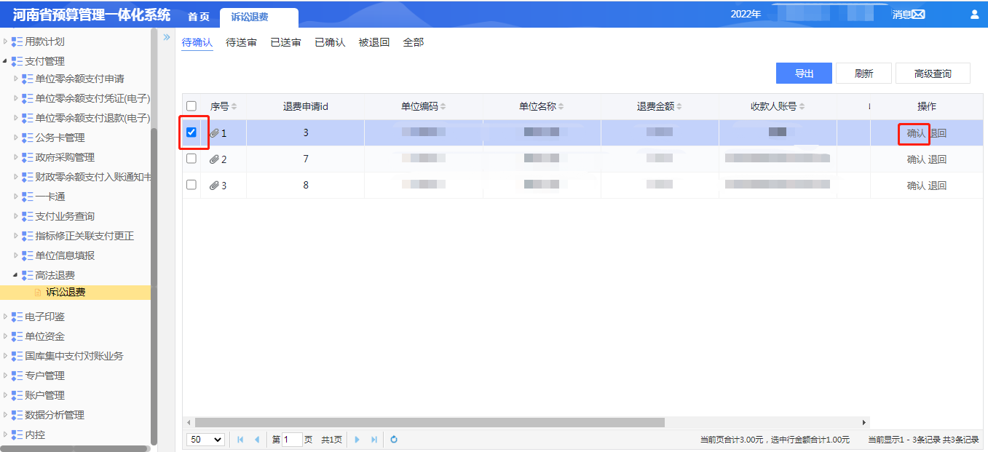
- 点击【选择指标】----勾选要选择的指标---点击【选择】按钮选中需要关联的指标
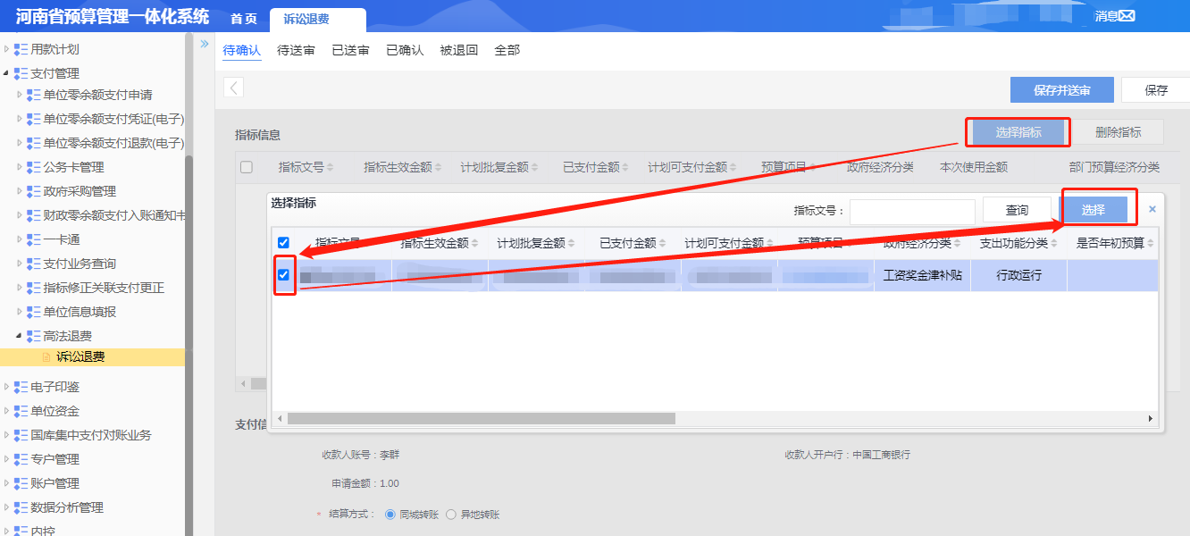

- 勾选指标，录入【本次使用金额】，【部门预算经济分类】，选择【结算方式】，录入【收款人】，【摘要】，如果需要上传附件，点击【上传附件】，完成后点击【保存并送审】后该数据会流转到【单位零余额支付申请】-【支付申请审核】的待审核节点，送审之后进入授权支付审核流程，进行后续操作。
